Hét átépített minimotorral szörfözik be a 2023-as Wheels and Waves fesztiválra a Honda
Hét ország, hét minimotor – egytől egyig fiatal művészek és a Honda együttműködéséből születtek
Az alkotások között aprólékosan kidolgozott, végtelenül elegáns és egészen őrült példányok is feltűnnek
A június 21. és 25. között esedékes biarritzi Wheels & Waves fesztiválon két Dax, két MSX125 Grom és három Monkey mutatkozik be
Európa kedvenc Honda minimotorját online szavazáson, a www.hondacustoms.com oldalon koronázhatják meg az átépített gépek rajongói
A Honda Customs weboldal angol, francia, német, olasz, portugál és spanyol nyelven olvasható
Hála a tehetséges művészeknek és a Hondának, számos csodaszép átépítés született az elmúlt években, gondoljunk csak a 2022-ben diadalmaskodó, Maanboard fantázianevű Honda CMX500 Rebelre, amit a szardíniai székhelyű Motocicli Audaci szakemberei raktak össze vagy a 2021-ben elsőnek megválasztott, Mototrafa névre keresztelt CB650R-re, ami a portugáloknak hozott aranyérmet.
Idén a minimotorokon volt a sor, és bizony ezúttal lenyűgöző bringák láttak napvilágot. A Honda hét fiatal művészt kért fel a közös munkára, azzal a nem titkolt céllal, hogy inspirálja az új nemzedéket, egyszersmind felkeltse a fiatalok érdeklődését a motorkerékpárok iránt.
Elvégre, ha van olyan gyártó, amelyik ezt megteheti, az a Honda – a Dax, a Monkey és az MSX125 Grom egyaránt az ifjak kedvence lehet. Ezek a modellek már most ikonnak számítanak, és sok-sok különböző dolgot jelentenek sok-sok különböző motorosnak. A retro Dax és a funkys Monkey a hetvenes évek stílusában fogant, míg a Grom az új, kortárs irányzatok követője, és már gyári állapotban is igazi divatdiktátor.
Ami a három motort összeköti, nem más, mint a „vigyorfaktor”. Mindegy, hogy épp nyergükben ül-e az ember, vagy csak rájuk pillant, garantáltan mosolyra fakad. Az már csak hab a tortán, hogy ezek elképesztően barátságos, könnyed, kicsi és takarékos motorok, így nemtől és kortól függetlenül minden kezdőnek eszményi társai lehetnek.
Nem mellesleg, ha egy páratlanul kreatív és tehetséges motorépítő kezei közé kerülnek, egészen hihetetlen dolgok történhetnek. Erről tanúskodnak a 2023-as Wheels and Waves fesztiválon kiállított bringák is.
Az alkotók és motorjaik
1. motorkerékpár (Egyesült Királyság)
Hold On! – Kapaszkodjanak!
A Matt B és Guy Willison (@guywillison) építette Gromot nemcsak elnyújtották és leültették, mint a Pro-Street kategóriás gyorsulási gépeket, hanem turbófeltöltővel is felszerelték, sőt némi nitrogén-oxidot is kapott, hogy feltépje az aszfaltot. Miért is ne?
Az alkotó: MattB Customs (Egyesült Királyság), @mattbcustoms
Matt a MattB Customs csapatát erősíti, és igen jól ismert művészkörökben, ugyanis 17 éves kora óta készít módosított sportcipőket barátainak, családtagjainak és megrendelőinek. Tehetségéről árulkodik, hogy Ed Sheeran, Ariana Grande és Marcus Rashford is hordja különleges csukáit.
„Egészen szürreális élmény volt olyan őrült terméken dolgozni, ami nem cipő vagy divatkiegészítő. Olyan gyors motort szerettünk volna építeni, ami saját fényezését is faképnél hagyja. Ezért is terveztünk olyan grafikát, mintha a festék lefolyna a motorról. És pont olyanra sikerült, amilyennek megálmodtunk!”
Guy Willison közelmúltban együtt dolgozott a Honda UK-vel a „special edition” kiadású CB1100RSs és CB1000R modelleken. Már akkkor megmutatkozott kreativitása, ami tökéletessé tette a különleges és egyedi Grom tervezésére és megépítéséret.
„Amikor a Honda UK felkért, hogy dolgozzunk Matttel ezen a projekten, úgy éreztem, egyetlen irány van, amerre mehetünkl – létrehozni egy „tartás nélküli” turbófeltöltésű, nitrogén-oxid-befecskendezésű drag-versenyzős változatot csontig lebontva a hozzáillő stílussal és fényezéssel.”
2. motorkerékpár (Spanyolország)
Driving Me Mad – Őrületbe kerget
Hogyan tehetnéd még aranyosabbá az imádnivalót? Egyszerű. Vegyünk egy Daxot, és – ahol lehet – adjunk hozzá merész alapszín! Fiatal énjének hatására Coco és az építő UFO Garage (@ufo.garage) egy kétkerekű vizuális látomást alkotott igencsak vaskos abroncsokkal.
Az alkotó: Coco Dávez (Spanyolország), @cocodavez
Valeria Palmeiro, vagy ahogy sokan ismerik, Coco Dávez egy tehetséges madridi művész, aki festészettel, fényképészettel és művészeti tervezéssel szerzett hírnevet magának. Színes univerzumában olyan együttműködő partnerekkel dolgozik együtt, mint a Chanel, a Netflix, a Prada vagy a Dior.
„Nagy örültem neki, hogy részese lehettem ennek a projektnek. Mikor megláttam a Dax 125-öt, egy régi számítógépes játék jutott eszembe, amit nagyon szerettem. Ez ihlette a színösszeállítást, és persze minden egyes alkatrészt.”
3. motorkerékpár (Ausztria)
Monkey X Business – Majomcsíny
Az osztrák művész, Boicut és csapata, a Titan Motorcycles (@titanmotorcycles) kétségtelenül túlment minden határon. Hosszú villás, chopperkormányos „hónaljszárítójuk” egyenesen a hetvenes évekbe repíti a szemlélőt, krómozott alkatrészekkel, felhúzott kipufogóval és halfarkas farrésszel kápráztatva el a nagyérdeműt.
Az alkotó: Boicut (Ausztria), @boicut
Boicut munkája csupa látványos vonalból, illetve formából áll össze, és rendkívül mély benyomást tesz a szemlélőre. A művész alkotásait mindig is a popkultúra, a gördeszkás stílus, valamint a mindennapi tárgyak és városi környezetek szépsége ihlette.
„Ha azon gondolkodom, hogy mi közös bennem és a majmokban, egyből a banán ugrik be. Én is imádom! Ezért is köszön vissza absztrakt formában a motor számos pontjáról. Ragyogó, színes motort szerettem volna alkotni, ami felkelti a figyelmet és jó kedvre deríti az embereket. A terveket digitálisan készítettem el, de saját kézzel festettem a motort, és minden percét élveztem. Így még inkább igazodhattam az egyedi chopperes formához, amit a motorépítő műhely hívott életre.”
4. motorkerékpár (Portugália)
Furiosa – A fúria
Rengeteg munka áll Tamara Alves és csapata, az Art On Wheels Garage (@artonwheelsgarage) mögött, de megérte a sok fáradtság – a posztapokaliptikus Dax megdöbbentő látványt nyújt. Nem csak az összhatás álomszerű, a részletek is magukért beszélnek. A bütykös gumi, a farkasmotívum, a sok graffiti, a ketrecbe zárt kipufogó és a skótmintás betétekkel tarkított üléskárpit egyaránt magára vonzza a tekintetet.
Az alkotó: Tamara Alves (Portugal), @tamara_aalves
Tamara Alves olyan munkákra szakosodott, amelyek beilleszthetőek napjaink utcaképébe, illetve városi környezetébe. Csupa érzelem és ősi életerő – a meggyőződés, hogy ösztöneink irányítanak bennünket.
„Engem a Mad Max és a Tank Girl világa inspirált. Minden egyes módosítást alaposan átgondoltunk, személyes kedvencem egyértelműen a farkasmotívum. Erőt és függetlenséget sugároz… kegyetlenül elszánt, hogy maga alá gyűrje a végtelen utat.”
5. motorkerékpár (Franciaország)
Tokyo - Tokió
Egy abszolút lázadó, ami a francia művész, Grems és George Woodman (@georgewoodman64) motorépítő keze munkáját dicséri. A popkultúra jellegzetes elemeit vibráló színek emelik ki az absztrakt, aprólékosan kimunkált mintázatokból, melyek a Monkey minden egyes négyzetcentijét beborítják.
Az alkotó: GREMS (France) @insta_grems
Michaël Eveno, vagy ahogy sokan ismerik, Grems különleges zenéivel és művészeti alkotásaival irányítja magára a figyelmet. Hat szólóalbum és nyolc közös munkán alapuló szerzemény (pl. Klub sandwich) áll mögötte, és olyan nagyvállalatokkal dolgozik együtt, mint a Converse, a Nike vagy a Swatch.
6. motorkerékpár (Olaszország)
Let’s Grom – Gromra fel!
Franceso Marchesani egyedi Gromja Alex Polita (@alexpolita53) IDM-bajnok Fireblade-pilóta segítségével készült. A Let’s Grom egyebek mellett grafittis elemekkel tarkított üzemanyagtartályával köti le a nagyközönség figyelmét, olyan világba invitálva a szemlélőt, ahol megtapasztalhatja, milyen lehetőségek rejlenek a kétkerekűekben. Maga a motor – az álmodó és az egykori versenyző elképzeléseinek megfelelően – még kisebb lett, mint volt. Apró, LED-es irányjelzők és kézvédők teszik érdekesebbé, s leszerelték róla a tükröket. Ha nem kell, hát hagyd el!
Az alkotó: Franceso Marchesani (Olaszország), @francesco_onem
Francesco Marchesani egy olasz graffitiművész, akinek munkái többek között Bologna, Palermo, Milano, Eindhoven és Los Angeles utcáit is díszítik. Rendszerint rajzfilmfigurák inspirálják, ezeket dolgozza át a maga „utcaimádó” stílusában.
„Szeretem az iróniát és az őrültséget használni munkáimban, hogy elérjem a szemlélőt. Gyakran adok nevet az alkotásaimnak, hogy megerősítsem a koncepciót vagy kettős értelmet adjak a rajznak. Imádok ragyogó, vidám színekkel dolgozni, melyek a képregények és a rajzfilmek világába repítenek.”
7. motorkerékpár (Németország)
Manjushage – Vörös pókliliom
Egy gondosan kidolgozott Monkey, amelyet @lanaarts23 és Maximilian Zech motorépítő jegyez. Zech motorkerékpár-szerelőként dolgozik a Honda frankfurti csúcs-márkakereskedésében, így igazán inspiráló környezet veszi körbe (@hondamotorrad_de). A Yoshimura kipufogódob és a hátsó rugóstagok külső tartálya a megjelenésre, valamint a kezelhetőségre is jó hatással van, a Lena alkotta üzemanyagtartály-sárvédő páros fehér alapon bimbódzó virágjai viszont csak a szemet és a lelket gyönyörködtetik. Innen a motor neve is: a manjushage japánul vörös pókliliomot jelent. Ja, és érdemes megfigyelni a kipufogóleömlő páncélját is…
Az alkotó: @lanaarts23
Hiperrealisztikus alkotásaival vált ismertté a német Lana, aki Lanaarts23 néven van jelen a közösségi média felületein, s mindene a művészet, illetve a rajzolás. Főként színes és grafitceruzákkal dolgozik.
„Azért döntöttem a pókliliomok mellett, mert nagyon tetszik a monokróm megjelenés, s mivel főként Japánban találkozni ezzel a növénnyel, a Hondához is kötődik. A piros szín ugyancsak kapcsolódik a márkához, a bogárkák pedig egyszerűen azért kerültek fel, mert élvezet lerajzolni őket.”
Sajtókapcsolat:
- Szabó Ildikó
- ildiko.szabo@honda-eu.com
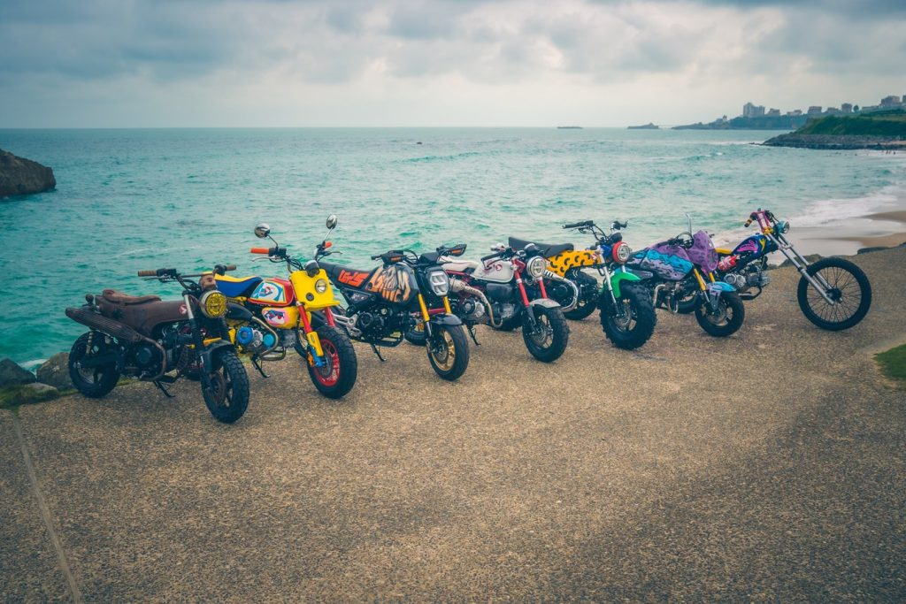 | © Honda Motor Europe Ltd.
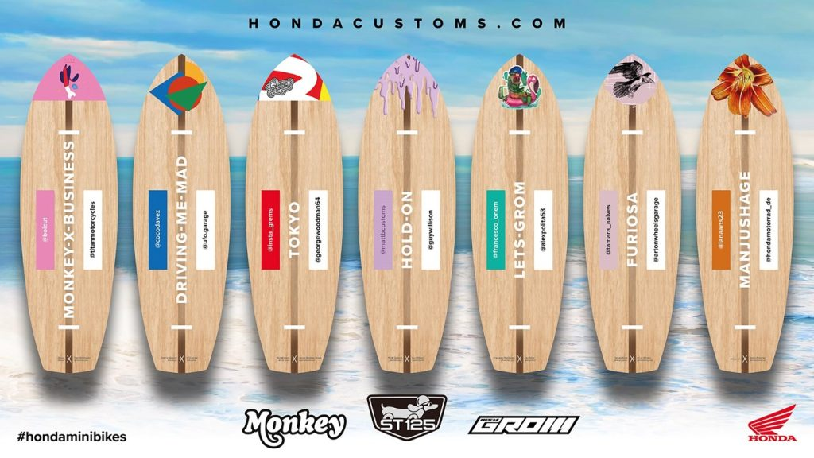 | © Honda Motor Europe Ltd.
Eredeti tartalom: Honda Motor Europe Ltd.
Továbbította: Helló Sajtó! Üzleti Sajtószolgálat
Ez a sajtóközlemény a következő linken érhető el:

